Einlegeschiene FES C 38/17 200 hdg FES-C-38/17-200-HDG an. ch. CN

fischerwerke

Eigenschaften

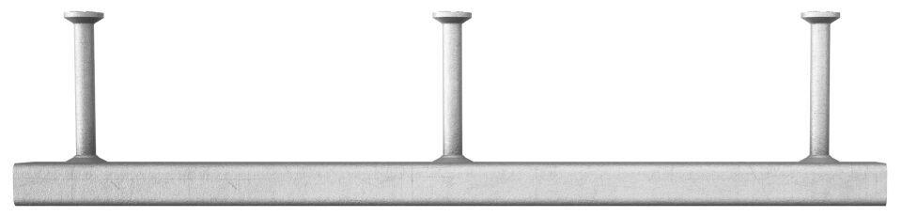

GTIN:

4048962360325

HAN:

552557

Art der Anker

Ankerschiene

Oberfläche

feuerverzinkt

Werkstoff

Stahl

Breite (mm)

38,00

Länge (mm)

200,00

Profilhöhe (mm)

17,00